新龙湖小七班今日动态
日期：10月31日

情况分析：
今日常杰奕、尹子昕、彭卓朴、陈卓请假，龚翊情绪有点反复，回到教室和小朋友们一起游戏很快就平复，表扬我们的小朋友们都能勇敢自己进入幼儿园啦。通过我们老师的观察记录，小七班的宝贝们大部分孩子已经都能适应幼儿的生活了，有较好的生活自理能力和用餐习惯。

区域活动：

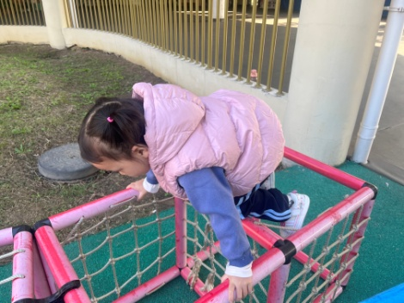 | 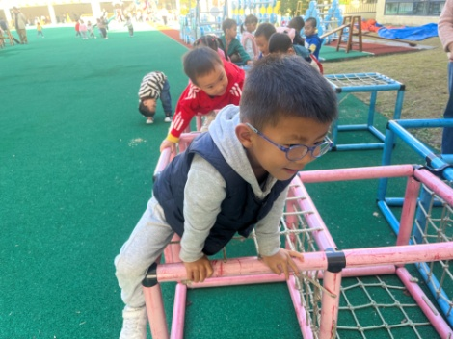 | 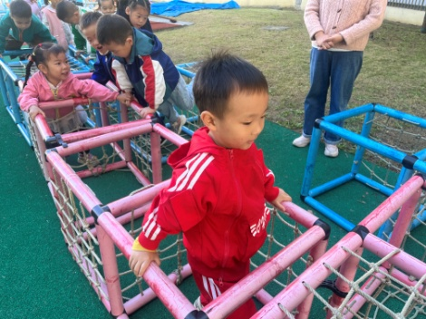
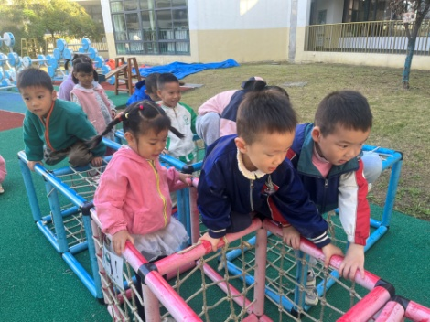 | 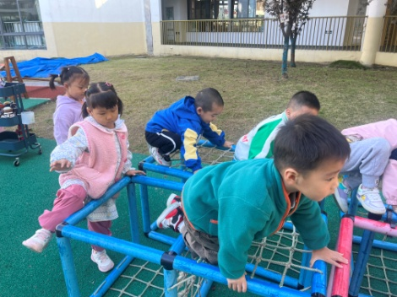 | 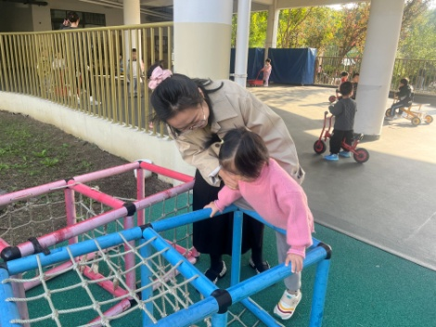

集体活动：

数学：摘水果
这是一节有关感知数量的数学活动。对数量的感知属于数概念的范畴，是数学中最基础的知识，可以帮助幼儿积累一定的数学感性经验。感知数量1、2是幼儿认识数量的开始，为后面感知更多的数量打下基础。本次活动以到果园摘苹果这个情景，激发幼儿参与活动的兴趣，让幼儿在有趣、直观、形象的情景中，通过学具的操作，正确感知数量1、2。任星辰、李艺涵、龚翊、叶彭丞禹、陈逸州、陈沛延、高乐、郭语桐、朱汐汐、陆泽安、谭思远、毕芮、陈书瑶、韩杨、周玥萱、徐晟昊、彭逸宸、王蕙慈在操作中感知数量1、2，理解其实际意义；任星辰、李艺涵、龚翊、叶彭丞禹、陈逸州、陈沛延、高乐、郭语桐、朱汐汐、陆泽安、谭思远、毕芮、陈书瑶、韩杨、周玥萱、徐晟昊、彭逸宸、王蕙慈喜欢参与数数活动，体验数数活动的快乐

活动情况：

1.午餐情况：
早点：牛奶、小蛋糕、碧根果
午饭：金银饭、鹌鹑蛋烧猪肝、上汤娃娃菜、时蔬汤。
点心：小馄饨
水果：柚子、蓝莓。大部分的孩子是能够自主进餐的，并且有较好的进餐习惯。我们小七班有很多孩子都有不爱吃蔬菜的习惯，需要家长们回家再继续跟进、配合一起让孩子不挑食，爱吃饭。
2.午睡情况：
午睡时，有个别孩子入睡比较晚！大部分小朋友可以自主入睡或者在老师的安抚下入睡。

家园合作：
1.动态上的照片，仅作为老师观察时的随拍，并不是所有孩子的照片都会呈现，
2.个别幼儿还不会脱裤子，因此请家长回家做进一步引导。
3.部分幼儿的水杯里的水量过烫，孩子喝不了，请装入温水。
4.天气转凉，请大家为孩子路上做好保温保暖。

